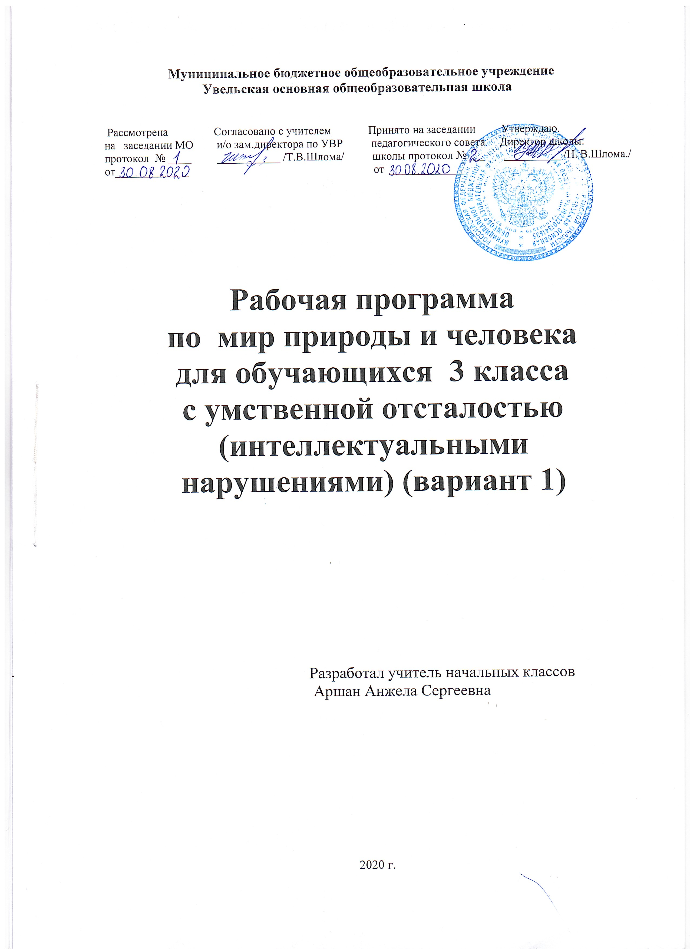
I.Пояснительная записка
Рабочая программа «Мир природы и человека» для учащихся 3 класса разработана на основе адаптированной основной общеобразовательной программы образования обучающихся с умственной отсталостью (интеллектуальными нарушениями) Вариант 1 МБОУ Увельская ООШ на 2019-2020 учебный год.
Программа для 3 класса рассчитана на 68 часов в год, 2 ч в неделю, в соответствии с календарным учебным графиком.
Цель программы: формирование первоначальных знаний о живой и неживой природе; понимания простейших взаимосвязей, существующих между миром природы и человека, изучение основ современной экологии.
Задачи:
- способствовать формированию представлений о природе, человеке и обществе;
- познакомить учащихся с простейшими взаимосвязями и взаимозависимостями между миром живой и неживой природы и умением их устанавливать;
- развивать целостное восприятие окружающего мира;
- развивать умения наблюдать за предметами и явлениями живой и неживой природы;
- обучать знаниям и навыкам безопасного поведения в окружающей среде, как природной, так и техногенной;
- воспитывать гуманного, творческого, социально активного человека, уважительно и бережно относящегося к среде своего обитания, природному и культурному достоянию человечества;
- формировать умения оценивать свои поступки в природе;
- расширять кругозор детей в области экологии;
- развивать практическую деятельность учащихся по изучению и охране окружающей среды.

Реализация программы осуществляется с учетом особенностей развития обучающихся VIII вида. Компенсация недостатков психофизического развития достигается путем организации разноуровнего обучения, с учетом возможностей воспитанников, с использованием индивидуального и дифференцированного подхода. Присутствует эмоционально- благоприятный климата в классе, разнообразие форм учебной деятельности, ситуация успеха, различные видов помощи, стимуляция познавательной активности, использование игровых приемов, дидактических игр.

При реализации программы используются следующие технологии обучения:

- Технология проблемного диалога;
- Технология оценивания образовательных достижений;
- Здоровьесберегающие технологии обучения;
- Игровые технологии;
- Технологии дифференцированного и индивидуального подхода;
- Технология развития критического мышления.

Используемые типы уроков: урок-открытия нового знания, урок-исследование, урок комплексного применения общеучебных умений, актуализация общеучебных умений, урок систематизации и обобщения, комбинированный урок.
Осуществления возможной внеурочной деятельности по предмету достигается за счет участия в предметных неделях, участия в олимпиадах, предметных викторинах и конкурсах.

Основными формами и видами контроля являются:
- Текущий и тематического в форме устного, фронтального опроса, контрольные работы, проверочные работы, творческие задания.
- Итоговый контроль - в форме контрольной работы за четверть и по итогам года.

II.Планируемые результаты освоения программы

Личностные
- осознание себя как гражданина России; формирование чувства гордости за свою Родину;
- формирование уважительного отношения к иному мнению, истории и культуре других народов;
- развитие адекватных представлений о собственных возможностях, о насущно необходимом жизнеобеспечении;
- овладение начальными навыками адаптации в динамично изменяющемся и развивающемся мире;
- овладение социально-бытовыми умениями, используемыми в повседневной жизни;
- владение навыками коммуникации и принятыми нормами социального взаимодействия;
- способность к осмыслению социального окружения, своего места в нем, принятие соответствующих возрасту ценностей и социальных ролей;
- принятие и освоение социальной роли обучающегося, формирование и развитие социально значимых мотивов учебной деятельности;
- развитие навыков сотрудничества с взрослыми и сверстниками в разных социальных ситуациях;
- формирование эстетических потребностей, ценностей и чувств;
- развитие этических чувств, доброжелательности и эмоционально-нравственной отзывчивости, понимания и сопереживания чувствам других людей;
- формирование установки на безопасный, здоровый образ жизни, наличие мотивации к творческому труду, работе на результат, бережному отношению к материальным и духовным ценностям;
- формирование готовности к самостоятельной жизни.

Предметные

Минимальный уровень
- представления о назначении объектов изучения;
- узнавание и называние изученных объектов на иллюстрациях, фотографиях;
- называние сходных объектов, отнесенных к одной и той же изучаемой группе;
- представления об элементарных правилах безопасного поведения в природе и обществе;
- знание требований к режиму дня школьника и понимание необходимости его выполнения;
- знание основных правил личной гигиены и выполнение их в повседневной жизни;
- ухаживание за комнатными растениями; кормление зимующих птиц;
- адекватное взаимодействие с изученными объектами окружающего мира в учебных ситуациях;
- адекватно поведение в классе, в школе, на улице в условиях реальной или смоделированной учителем ситуации
Достаточный уровень
- представления о взаимосвязях между изученными объектами, их месте в окружающем мире; узнавание и называние изученных объектов в натуральном виде в естественных условиях;
- знание отличительных существенных признаков групп объектов; знание правил гигиены органов чувств;
- знание некоторых правила безопасного поведения в природе и обществе с учетом возрастных особенностей; проявление активности в организации совместной деятельности и ситуативном общении с детьми;
- адекватное взаимодействие с объектами окружающего мира; соблюдение элементарных санитарно-гигиенических норм

III.Содержание учебного курса

Курс «Мир природы и человека» является начальным звеном формирования есте-ствоведческих знаний, пропедевтическим этапом формирования у обучающихся, воспитанников умений наблюдать, анализировать, взаимодействовать с окружаю-щим миром.
Содержание дисциплины предусматривает знакомство с объектами и явлениями окружающего мира и дает возможность постепенно раскрывать причинно-следственные связи между природными явлениями и жизнью человека. При отборе содержания курса «Мир природы и человека» учтены современные научные данные об особенностях познавательной деятельности, эмоционально волевой регуляции, поведения младших школьников с умственной отсталостью (интеллектуальными нарушениями).
Программа реализует современный взгляд на обучение естествоведческим дисци-плинам, который выдвигает на первый план обеспечение:
― полисенсорности восприятия объектов;
― практического взаимодействия обучающихся с умственной отсталостью (интеллектуальными нарушениями) с предметами познания, по возможности в натуральном виде и в естественных условиях или в виде макетов в специально созданных учебных ситуациях;
― накопления представлений об объектах и явлениях окружающего мира через взаимодействие с различными носителями информации: устным и печатным сло-вом, иллюстрациями, практической деятельностью в процессе решения учебно-познавательных задач, в совместной деятельности друг с другом в процессе реше-ния проблемных ситуаций и т.п.;
― закрепления представлений, постоянное обращение к уже изученному, систематизации знаний и накоплению опыта взаимодействия с предметами познания в игровой, коммуникативной и учебной деятельности;
― постепенного усложнения содержания предмета: расширение характеристик предмета познания, преемственность изучаемых тем.
Основное внимание при изучении курса «Мир природы и человека» уделено фор-мированию представлений об окружающем мире: живой и неживой природе, человеке, месте человека в природе, взаимосвязях человека и общества с природой.
Структура курса представлена следующими разделами: «Сезонные изменения», «Неживая природа», «Живая природа (в том числе человек)», «Безопасное поведение».
Сезонные изменения в неживой природе

Закрепление представлений о влиянии солнца на смену времён года.
Наблюдение за высотой солнца над горизонтом в разное время года: направление солнечных лучей, количество тепла и света.
Изменение продолжительности дня и ночи. Восход, заход солнца.
Формирование представлений о явлениях и состояниях неживой природы: облачность, туман, небольшой дождь, заморозки, оттепель, вьюга, метель, ледоход, жаркие дни, радуга, холодный — тёплый ветер.
Продолжение наблюдений за погодой, их описание.
Календарь. Знакомство с календарём. Названия месяцев.

Растения и животные в разное время года

Наблюдения за растениями сада и леса в разное время да: яблоня, осина, липа, акация, орешник. Увядание и появление цветов и трав (медуница). Птицы зимующие и перелётные: клёст, снегирь, соловей. Насекомые в осенний период.
Домашние животные в разное время года.
Лесные животные: мыши, змеи, лягушки.
Сезонные работы в саду, огороде, труд людей в разное время года

Неживая природа

Воздух и его значение в жизни растений, животных, человека. Термометр (элементарные представления). Изменение температуры воздуха. Ветер. Стороны горизонта: север, юг, запад, восток. Направление ветра.

Живая природа

Растения
Сравнение и распознавание растений по их признакам: деревья, кустарники, травы.
Части растений: корень, стебель (ствол), ветки, почки, листья, цветы.
Растения сада. Фруктовые деревья (2—3 названия); ягодные кустарники (2—3 названия). Внешний вид, распознавание. Плоды. Ягоды.
Лес. Растения леса. Деревья хвойные и лиственные, кустарники.
Семена. Орехи. Лесные ягоды. Ягоды съедобные и несъедобные.
Грибы. Грибы съедобные и несъедобные.
Травы полезные и травы опасные.

Животные

Дикие обитатели леса: кабан, лось, заяц. Внешний вид, питание, повадки, образ жизни, детёныши. Приспособление диких животных к природным условиям.
Домашние животные: свинья, корова, кролик. Внешний вид, питание, детёныши. Уход за домашними животными.
Сравнение диких и домашних животных. Сходства и различия: кабан — свинья, заяц — кролик.
Птицы. Внешний вид, питание, повадки, образ жизни.
Строение гнёзд, забота о потомстве. Птицы перелётные и зимующие: ласточка, дрозд, галка, дятел.
Хищные птицы: ястреб, коршун. Певчие птицы: соловей, жаворонок.

Человек

Дыхание человека. Элементарные представления о строении и работе лёгких.
Температура тела человека. Градусник и его назначение.
Профилактика простудных заболеваний.
Сердце, кровь. Элементарные представления о строении и работе сердца. Пульс.
Окружающая среда и здоровье человека.
Питание человека. Употребление в пищу овощей, фруктов, молочных продуктов, мяса. Приготовление и хранение пищи. Профилактика пищевых отравлений.

IV. Календарно-тематическое планирование уроков по предмету «мир природы и человека» в 3 классе на 2020 – 2021 учебный год.

№ | Название раздела и темы | Кол-во часов | Дата
№ | Название раздела и темы | Кол-во часов | По плану | Фактич.
Сезонные изменения (5 ч)
1 | Экскурсия в природу. Осень | 1
2 | Осень. Осенние месяцы. | 1
3 | Растения осенью | 1
4 | Животные осенью | 1
5 | Занятия людей осенью | 1
Живая природа. Растения (12 ч)
6 | Сравнение растений | 1
7 | Части растений: корень, стебель | 1
8 | Части растений: лист, цветок | 1
9 | Растения сада | 1
10 | Лес | 1
11 | Плоды и семена | 1
12 | Лесные ягоды | 1
13 | Грибы | 1
14 | Грибы: несъедобные и ядовитые | 1
15 | Травы | 1
16 | Травы: ядовитые растения. Правила поведения при отравлении | 1
17 | Повторение пройденного материала по разделу «Растения» | 1
Живая природа. Животные (1 ч)
18 | Животные. Повторение пройденного материала во 2 классе | 1
Живая природа. Животные (14 ч)
19 | Дикие животные. Лось | 1
20 | Дикие животные. Кабан | 1
21 | Дикие животные. Заяц | 1
22 | Домашние животные. Корова | 1
23 | Домашние животные. Свинья | 1
24 | Домашние животные. Кролики | 1
25 | Сходства и различия: свинья, кабан | 1
26 | Сходства и различия: кролик, заяц | 1
27 | Птицы. Части тела | 1
28 | Перелётные птицы | 1
29 | Зимующие птицы | 1
30 | Хищные птицы | 1
31 | Певчие птицы | 1
32 | Повторение пройденного материала по разделу «Животные» | 1
Сезонные изменения (5 ч)
33 | Экскурсия в природу. Зима | 1
34 | Осень. Зимние месяцы | 1
35 | Растения зимой | 1
36 | Животные зимой | 1
37 | Занятия людей зимой | 1
Неживая природа (8 ч)
38 | Солнце в разные времена года | 1
39 | Восход и закат солнца | 1
40 | Календарь | 1
41 | Воздух | 1
42 | Значение воздуха | 1
43 | Термометр | 1
44 | Ветер | 1
45 | Направление ветра | 1
Сезонные изменения (5 ч)
46 | Экскурсия в природу. Весна | 1
47 | Весна. Весенние месяцы | 1
48 | Растения весной | 1
49 | Животные весной | 1
50 | Занятия людей весной | 1
Человек. Безопасное поведение (13 ч)
51 | Дыхание человека. Органы дыхания | 1
52 | Повторение пройденного материала по разделу «Неживая природа» | 1
53 | Профилактика заболеваний органов дыхания | 1
54 | Болезни органов дыхания. Правила поведения при простудных заболеваниях | 1
55 | Профилактика простудных заболеваний | 1
56 | Кровь. Значение крови для человека. Оказание помощи при порезах | 1
57 | Сердце. Значение сердца для человека | 1
58 | Пульс. Определение пульса | 1
59 | Окружающая среда и здоровье человека | 1
60 | Питание человека. Молочные продукты | 1
61 | Питание человека. Мясные продукты | 4
62 | Питание человека. Сухие продукты | 1
63 | Срок хранения продуктов. Профилактика отравления | 1
Сезонные изменения (7 ч)
64 | Лето. Летние месяцы | 1
65 | Растения летом | 1
66 | Животные летом | 1
67 | Занятия людей летом | 2
68 | Повторение пройденного материала по разделу «Сезонные изменения» | 2

